Isolation and Identification of Endophytic Bacteria in the Leaves of Blimbing Wuluh (Averrhoa blimbii) which have the potential to be Lactic Acid Bacteria

Isolasi Dan Identifikasi Bakteri Endofit Pada Daun Blimbing Wuluh (Averrhoa blimbii) Yang Berpotensi Sebagai Bakteri Asam Laktat (BAL)

Kustiasih Lestari¹, Mellysa Rahmita²
, Fitria³
¹ Politeknik Kesehatan Kementerian Kesehatan Riau

*Email: kustiasih.lestari@pkr.ac.id
Article Info

Article history
Received date: 2023-03-10
Revised date: 2023-05-23
Accepted date: 2023-05-26

Abstract

Blimbi plant Blimbing wuluh (Averrhoa blimbii) is a plant that has long been known for its many benefits. Starfruit (Averrhoa blimbii), apart from having medicinal properties, can also be used as an additional ingredient in food to improve taste and increase appetite. Endophytic microbes provide great benefits to the growth of their host plants. Lactic acid bacteria are a form of biological wealth that is widely distributed in nature. Exploration of lactic acid from Indonesia's natural environment was carried out to increase the collection of lactic acid bacteria. This research aims to isolate and identify endophytic bacteria on the leaves of Blimbing wuluh ((Averrhoa blimbii)) which have the potential to be lactic acid bacteria. This research uses a survey method with purposive sampling and experiments carried out in the laboratory. The results of research carried out on the leaves of Blimbing wuluh ((Averrhoa blimbii)) showed that the leaves of Blimbing wuluh contain endophytic bacteria which have the potential to be Lactic Acid Bacteria with positive carbohydrate test results containing lactose, sucrose, glucose. The results of the Lactic Acid Bacteria test were positive on MRSB media and MRSA media and from the results of the endophytic bacteria isolation characterization test, Bacillus sp bacteria were identified. The conclusion of this research is that the endophytic bacteria in starfruit leaves (A. blimbii) have the potential to become Lactic Acid Bacteria (LAB). The output of this research is the publication of the accredited national journal Sinta 3. The results of measuring the level of technological readiness I (TKT 2) of this research with indicators: the results of the research can be recommended that starfruit leaves ((Averrhoa blimbii)) can be an alternative plant that produces lactic acid bacteria.
Keywords:
Isolation, Identification, Leaves, Endophytes, BAL

Abstrak
Tanaman blimbi Blimbing wuluh (Averrhoa blimbii) merupakan tanaman yang telah lama dikenal banyak manfaatnya. Belimbing wuluh ((Averrhoa blimbii).), selain mempunyai khasiat obat juga dapat jadikan sebagai salah satu bahan tambahan pada makanan guna meningkatkan cita rasa serta penambah selera makan. Mikroba endofit memberikan manfaat besar terhadap pertumbuhan tanaman inangnya Bakteri asam laktat merupakan salah satu bentuk kekayaan biologi yang banyak tersebar dialam. Eksplorasi asam laktat dari lingkungan alam Indonesia dilakukan untuk meningkatkan koleksi bakteri asam laktat . Penelitian ini bertujuan untuk mengisolasi dan mengidentifikasi bakteri bakteri endofit pada daun Blimbing wuluh ((Averrhoa blimbii)) yang berpotensi sebagai bakteri asam laktat. Penelitian ini menggunakan metode survey dengan pengambilan sampel secara purposive sampling dan dilakukan eksperimen di laboratorium. Hasil penelitian yang telah dilakukan terhadap daun Blimbing wuluh ((Averrhoa blimbii)) diperoleh hasil bahwa pada daun Blimbing wuluh mengandung bakteri endofit yang memiliki potensi sebagai Bakteri Asam Laktat dengan hasil uji karbohidrat positif mengandung laktosa,sukrosa, glukosa,. Hasil uji Bakteri Asam Laktat positif pada media MRSB dan media MRSA dan dari hasil uji karakterisasi isolasi bekteri endofit berhasil mengidentifikasi bakteri Bacillus sp. Kesimpulan penelitian ini adalah bakteri endofit pada daun blimbing wuluh (A. blimbii) berpotensi sebagai Bakteri Asam Laktat (BAL) . Luaran penelitian ini adalah publikasi jurnal nasional terakreditasi sinta 3. Hasil pengukuran tingkat kesiapan teknologi I (TKT 2) penelitian ini dengan indikator : hasil penelitian dapat direkomendasikan bahwa daun blimbing wuluh ((Averrhoa blimbii))dapat menjadi salah satu alternatif tanaman penghasil bakteri asam laktat.
Kata Kunci:
Isolasi, Identifikasi, Daun, Endofit, BAL
PENDAHULUAN
Tanaman blimbi Blimbing wuluh (Averrhoa blimbii) merupakan tanaman yang telah lama dikenal banyak manfaatnya. Belimbing wuluh (A. blimbii L) banyak dijumpai tersebar diseluruh nusantara. Tanaman belimbing wuluh (A. blimbi) mudah dijumpai dimana saja dan juga mudah untuk dibudidayakan. Belimbing wuluh (A.), selain mempunyai khasiat obat juga dapat jadikan sebagai salah satu bahan tambahan pada makanan guna meningkatkan cita rasa serta penambah selera makan.
Pendit., Zubaidah., dan Sriherfyna (2016), telah melakukan penelitian terkait karakteristik fisika kimia dan aktifitas antibakteri ekstrak daun belimbing wuluh (A. blimbii L) dalam menghasilkan senyawa antibakteri untuk menghambat mikroba penyebab kerusakan pangan. Berdasarkan hasil penelitian tersebut terbukti efektif untuk menghambat pertumbuhan bakteri Escherichia coli dan Staphylococcus aureus.
Mikroba endofit merupakan mikroba yang terdapat pada jaringan tanaman yang berasosiasi dengan tanaman inangnya. Mikroba endofit memberikan manfaat besar terhadap pertumbuhan tanaman inangnya karena berperan dalam membantu tanaman inang dalam penyerapan nutrisi serta berperan sebagai mikroba pertahanan inang dalam menghadapi cekaman lingkungan yang ekstrim. Keberadaan mikroba endofit pada tanaman sangat berhubungan erat dengan kandungan senyawa kimia pada tanaman inangnya.
Penelitian terkait bakteri asam laktat banyak dilakukan untuk mempelajari peranan dalam kehidupan. Bakteri asam laktat merupakan salah satu bentuk kekayaan biologi yang banyak tersebar dialam. Menurut Muzaifa (2014) koleksi asam laktat asli indonesia (indigenous) masih terbatas. Eksplorasi asam laktat dari lingkungan alam Indonesia dilakukan untuk meningkatkan koleksi bakteri asam laktat asli indonesia.
Muzaifa (2014) telah berhasil mengidentifikasi bakteri asam laktat indigenous dari buah Belimbing wuluh yaitu Enterococcus faecalis, Lactococcus lactis subsp lactis, dan Lactobacillus plantarum. Kadar asam yang tinggi pada Blimbing wuluh (A. blimbii) diduga sebagai bentuk pertahanan tanaman Blimbing wuluh (A. blimbii) dalam menghadapi cekaman lingkungan ataupun serangan hama yang dihasilkan oleh mikroba endofit yang berpotensi sebagai bakteri asam laktat. Berdasarkan latar belakang tersebut maka penulis mencoba untuk mengisolasi dan mengidentifikasi bakteri endofit yang berpotensi sebagai bakteri asam laktat yang terdapat pada daun Blimbing wuluh (A.blimbii).

BAHAN DAN METODE
Metode penelitian ini adalah survey dengan pengambilan sampel secara purposive sampling dan dilakukan eksperiment di laboratorium. Sample penelitian ini yaitu daun blimbing wuluh dengan kriteria daun blimbing wuluh yang lebar, segar tanpa adanya kerusakan dan pengambilan daun dari tangkai pohon menggunakan gunting atau pisau. Waktu pelaksanaan dilakukan pada bulan Februari-Agustus 2022 di Laboratorium Mikrobiologi Fakultas Kedokteran Universitas Riau.
Tahapan prosedur kerja yaitu pertama sterilisasi alat. Alat yang akan digunakan dilakukan sterilisasi dengan autoklaf pada suhu 121ᵒC tekanan 15 lbs selama lebih kurang 15 menit. Tahap kedua pengambilan sampel, sampel yang sudah diambil berdasarkan kriteria di cuci bersih dengan air mengalir dan dicuci dengan alkohol 70% lalu daun dibagi menjadi dua bagian tepat pada tengah tulang daun kemudia dipotong dengan ukuran 2x2 cm dan dimemarkan menggunakan lumping steril. Tahap ketiga yaitu isolasi bakteri endofit, dilakukan inokulasi dengan menggunakan pinset kedalam cawan petri yang telah berisi medium NA. setiap cawan petri ditanam 5 potong sampel, selanjutnya diinkubasi pada suhu 35ᵒC selama 48 jam. Setelah bakteri tumbuh dilakukan pemurnian dan isolate diberi kode. Tahap ke empat Uji Fermentasi Karbohidrat isolat bakteri diinokulasikan ke medium kaldu glukosa. Laktosa, dan sukrosa atau medium TSIA.kemudian inkubasi pada suhu ruang selama 48 jam. Tahap ke 5 Isolasi bakteri BAL,Pertumbuhan BAL pada Media (MRS) Agar (Suardana et al, 2019). Sebanyak 10 mL sampel ditambahkan dengan 90 mL NaCL fisiologis sehingga diperoleh pengenceran 10-1 dan selanjutnya dibuat pengenceran berseri sampai 10-3. Dari pengenceran 10-3 tersebut, ditanam 10 µL pada media MRS agar yang telah ditambahkan indikator pH bromcresol purple, kemudian diiinkubasi pada kondisi anaerab suhu 37OC selama 48 jam. Koloni BAL yang tumbuh terlihat berwarna kuning sebagai karakteristik dihasilkannya asam. menghasilkan zona bening lalu digunakan untuk identifikasi lebih lanjut dan juga ditumbuhkan dalam MRSB. Tahap keenam karakterisasi Bakteri Endofit Isolat BAL yang diperoleh diberi kode selanjutnya dilakukan karakterisasi dengan mengamati bentuk dan warna koloni, kemudian dilakukan pewarnaan gran dan spora kemudian amati.

HASIL DAN PEMBAHASAN
dIsolasi bakteri merupakan tahapan untuk mendapatkan koloni tunggal dari sampel yang kita gunakan. Proses isolasi bakteri endofit pada daun belimbing wuluh dari 5 sampel daun didapatkan pertumbuhan bakteri hasilnya dapat dilihat pada gambar 1. Setiap koloni pertumbuhan bakteri dilakukan penanaman ulang untuk mendapatkan isolat yang murni mengandung bakteri endofit dapat dilihat pada gambar 2.

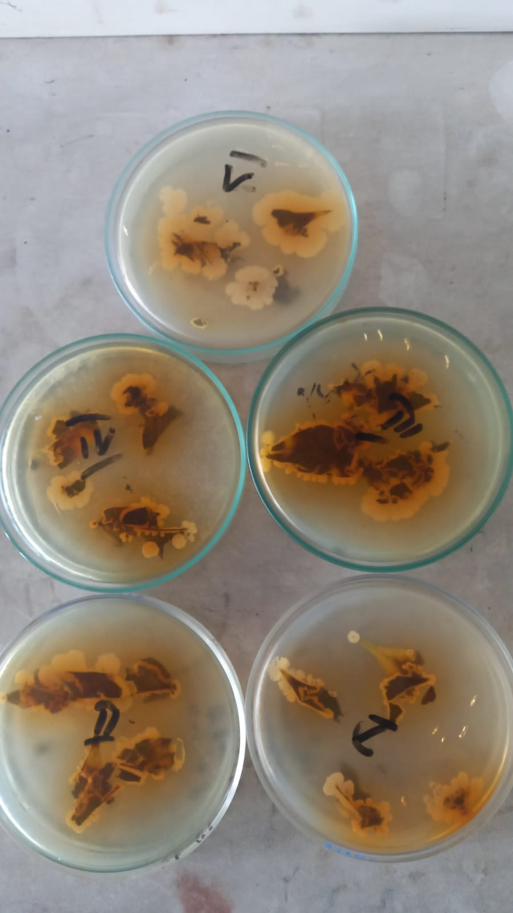
Gambar 1. Hasil Pertumbuhan Koloni
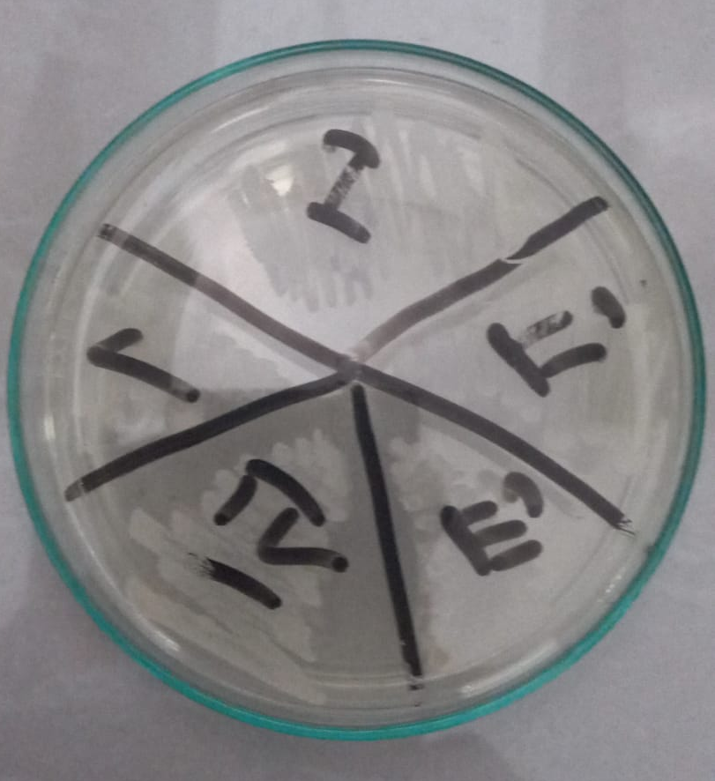
Gambar 2. Hasil Pertumbuhan Koloni permurnian

Gambar 2. Hasil Pertumbuhan Koloni permurnian Tabel. 1 Hasil Uji Karbohidrat
No | Kode Sampel | Hasil | Keterangan
1 | BED 1 | +/+ | Laktosa dan Sukrosa
2 | BED 2 | -/+ | Glukosa
3 | BED 3 | -/+ | Glukosa
4 | BED 4 | -/+ | Glukosa
5 | BED 5 | -/+ | Glukosa

Isolat bakteri selanjutnya dilakukan uji Bakteri Asam laktat (BAL) menggunakan media selektif de Man Rogosa Sharpe (MRS) agar dan MRS broth. Media ini bersifat selektif terhadapat pertumbuhan bakteri lactobacillus sp. Pada media MRS ditambahkan ammonium sitrat dan sodium asetet sehingga pH media 5.4, hal ini dapat menghambat bertumbuhan bakteri lain (2) . Adanya pertumbuhan pada media ini menunjukkan adanya bakteri golongan lactobacillus sp. pada sampel daun belimbing wuluh. Hasil pertumbuhan dapat dilihat pada tabel 2. Pada MRSB terlihat ada kekeruhan pada kelima isolat sampel. Pertumbuhan bakteri positif bila perbenihan media terjadinya kekeruhan dan negativ jika tidak terjadi kekeruhan. Hasil penelitian serupa juga ditemukan oleh Kurnia, dkk 2020 yang mengidentifikasi BAL pada makanan khas daerah (3).

Tabel 2. Hasil Uji Bakteri Asam Laktat (BAL) pada Daun Belimbing Wuluh
No. | Kode Sampel | MRSA | MRSB
1. | BED 1 | Positif terjadi pertumbuhan berwaran kuning | Positif terjadi kekeruhan
2. | BED 2 | Positif terjadi pertumbuhan berwaran kuning | Positif terjadi kekeruhan
3. | BED 3 | - | Positif terjadi kekeruhan
4. | BED 4 | - | Positif terjadi kekeruhan
5. | BED 5 | Positif terjadi pertumbuhan berwarna kuning | Positif terjadi kekeruhan

Masing-masing isolat dilakukan pemeriksaan secara makroskopik dan mikroskopik untuk mengidentifikasi bakteri. Pemeriksaan makroskopik dilakukan dengan menilai karakteristik pertumbuhan koloni pada media tumbuh. Pemerikssan mikroskopik dilakukan dengan pengamatan dibawah mikroskop dengan pewarnaan Gram, hasil dapat dilihat pada tabel 3.

Tabel 3. Hasil Pengamatan Makroskopik dan mikroskopik Bakteri Asam Laktat (BAL) pada Daun Belimbing Wuluh
No. | Kode Sampel | Makroskopik |  |  | Mikroskopik
No. | Kode Sampel | Bentuk | Tepi | Warna | Bentuk | Sifat | Jenis
1. | BED 1 | Bulat | Rata | Putih | Batang | Gram + | Lactobacillus sp
2. | BED 2 | Bulat | Rata | Putih | Batang | Gram + | Bacillus sp
3. | BED 3 | Bulat | Tidak Rata | Putih | Batang | Gram - | Bacillus sp
4. | BED 4 | Bulat | Tidak Rata | Putih | Batang | Gram - | Lactobacillus sp
5. | BED 5 | Bulat | Rata | Putih | Batang | Gram + | Lactobacillus sp

Pada pewarnaan gram, dinding sel bakteri Gram positif akan berwarna ungu karena bakteri Gram Positif memiliki kandungan lipid yang rendah pada permukaan dinding sel. Pada pemberian zat warna violet dinding sel langsung mengikat zat warna dan tidak dapat dilunturkan oleh alcohol dan diisi oleh pewarna lain (4). Pada hasil pengamatan secara karakterisitik makroskopik terdapat 3 isolat yang memiliki karakteristik yang sama dengan BAL (Surono I S, 2016). Bakteri BAL

bersifat Gram positif berwarna ungu juga ditemukan pada penelitian Kurnia dkk (2020) dan Ibrahim dkk (2015) (3). Pada penelitian lain juga ditempukan karakteristik BAL pada media agar berwarna putih susu, halus, dan cembung (5). Untuk identifikasi selanjutnya dilakukan pewaranaan spora untuk melihat apakah isolate bakteri endofit yang didapat memiliki karakterisitik memiliki spora, hasil dapat dilihat pada tabel 4.

Tabel 4. Pewaranaan Spora pada isolat Bakteri Asam Laktat (BAL) pada Daun Belimbing Wuluh
No. | Kode Sampel | Pewarnaan Spora
No. | Kode Sampel | Bentuk | Hasil
1. | BED 1 | Basil | Tidak berspora
2. | BED 2 | Basil | Tidak berspora
3. | BED 3 | Basil | Berspora
4. | BED 4 | Basil | Berspora
5. | BED 5 | Basil | Tidak berspora

Hasil pewarnaan spora menunjukkan 2 sampel memiliki spora, dan 3 sampel tidak memiliki spora (Surono I S, 2016). Sesuai dengan karakterisitik BAL bahwa pada hasil penelitian ini ditemukan 3 isolat yang terduga kuat sebagai BAL.

KESIMPULAN
Pada penelitian kali ini didapatkan hasil bahawa rata-rata responden dalam penelitian berada pada usia reproduksi sehat yaitu 20 -35 tahun. Usia kehamilan rata-rata responden adalah pada trimester III yaitu 28-42 minggu. Berdasarkan penilaian menggunakan KSPR hasil yang didapatkan adalah sebanyak 57 orang responden dalam kategori Kehamilan Resiko Rendah (KRR), 67 Penelitian ini adalah bakteri endofit pada daun blimbing wuluh (A. blimbii di duga kuat memiliki potensi Bakteri Asam Laktat (BAL).
DAFTAR PUSTAKA
- Afifi R., Erlin E., Rachmawati J. 2018. Uji Antibakteri Ekstrak Daun Belimbing wuluh (A.blimbii) terhadap zona hambat bakteri jerawat Propionibacterium acnes Secara In Vitro. Jurnal Pendidikan Biologi Vol.10. Nomor 1. Universitas Galuh. Ciamis.
- Kumala S, Dwi HJ, Priyo W. 2008. Jurnal Bahan Alam Indonesia Vol. 6 (4):142- 2855.
- Muzaifa M. 2014. Identifikasi Bakteri Asam Laktat Indigenous Dari Belimbing wuluh (Averrhoa blimbii). Jurnal Sagu Vol. 13 No. 1: 8-13
- Gayathri P, Muralikrishnan V. 2013. Isolation and characterization of endophytic actinomycetes from mangrove plant for antimicrobial activity. Int J Cur Microbiol App Sci. 2(11):78–89.
- Pendit., Zubaidah., Sriherfyna. 2016. Karakteristik Fisika-Kimia dan Aktivitas Antibakteri Ekstrak Daun Belimbing wuluh (Averrhoa blimbi L). Jurna Pangan dan Agro Industri Universitas Brawijaya. Malang.
- Purwanto S, M, U, Pasaribu H. F, Bintang M. 2014. Isolasi Bakteri Endofit Dari Tanaman Sirih Hijau (Piper betle L.) Dan Potensinya Sebagai Penghasil Senyawa Antibakteri. Journal Current Biochemistry. Volume 1 (1): 51-57.
- Radji, M. 2005. Peranan Bioteknologi Dan Mikroba Endofit Dalam Pengembangan Obat Herbal. Majalah Ilmu Kefarmasian. II. No. 3. 11-124.
- Saraswati R A dan Setyaningsih E. Seminar Nasional Pendidikan Biologi Dan Saintek III. 2018. Universitas Muhammadiyah Surakarta.
- Setiadi. 2013. Konsep dan praktek penulisan riset keperawatan (Ed.2) Yogyakarta: Graha Ilmu.
- Simarmata, R, Lekatompessy S, Sukiman H. 2007. Isolasi Mikroba Endofitik Dari Tanaman Obat Sambung Nyawa (Gymura procumbens) Dan Analisis Potensinya Sebagai Antimikroba. Journal Penelitian Hayati. 13 : 85- 90.
- Strobel G. A dan Daisy. 2003.Bioprospecting For Microbiol Endophytes And Their Natural Products. Microbiolgy And Molecular Biology Reviews. Microbiol 67: 491- 502.
- Surono I S. 2016. Probiotik, Mikrobiome Dan Pangan Fungsional. Penerbit Deepublish. Yogyakarta.
- Syukur S. 2017. Bioteknologi Dasar Dan Bakteri Asam Laktat Antimikrobial. Lembaga Pengembangan Teknologi Informasi dan Komunikasi (LPTIK) Universitas Andalas. Padang.
- Man JC De. MRS agar ( deMan , Rogosa , Sharpe ) | Principle | Preparation | Interpretation. :1–3.
- Kurnia M, Amir H, Handayani D. Isolasi Dan Identifikasi Bakteri Asam Laktat Dari Makanan Tradisional Suku Rejang Di Provinsi Bengkulu: “Lemea.” Alotrop. 2020;4(1):25–32.
- Brooks GF, Carroll KC, Butel J, Morse SA, Mietzner T. Medical Microbiology. Jawetz, Melnick, & Adelberg’s Medical Microbiology. 2013. 1 p.
- Delvia F, Fridayanti A, Ibrahim A. ISOLASI DAN IDENTIFIKASI BAKTERI ASAM LAKTAT (BAL) DARI BUAH MANGGA (Mangifera indica L.). 2015;1(2):114–20.

